Presseinformation

Intelligente Drucksystemlösung für viele Markierungsanforderungen

Conta-Clip verfügt als einer der führenden Hersteller von Verbindungstechnik mit dem kompakten Thermotransfer-Drucker TTPCardMax aus dem Produktbereich Conta-Label über ein Beschriftungs- bzw. Markierungssystem, das unterschiedlichsten Markierungsansprüchen gerecht wird. Das vielseitig einsetzbare TTPCardMAX-Drucksystem steht für hervorragende Druckqualität mit hoher Auflösung und erfüllt alle Anforderungen an die Kennzeichnung im Elektrobereich. Das effiziente Drucksystem mit der bewährten Thermotransfer-Technologie erstellt schnell und zuverlässig auf einer Vielzahl von Materialien – wie beispielsweise PVC, PMMA, Polyester, ABS oder Polycarbonat – gut sichtbare und dauerhafte Kennzeichnungen von Etiketten und Schildern. TTPCardMAX gewährleistet damit die langlebige Beschriftung von Reihenklemmen, Kabeln und Leitungen, Ein- und Ausgabegeräten, externen Bedienfeldern, Schaltmodulen und vielen anderen Komponenten. Die auf die Markiererkarten abgestimmte Drucksoftware mit Vorlagen für alle Materialien ermöglicht eine einfache und intuitive Bedienung. Das Drucksystem verfügt über einen halbautomatischen sowie einen automatischen Einzug für schnelles Arbeiten mit bis zu 5.500 Markierern pro Stunde. Das wartungsarme und leicht bedienbare System erfordert nur wenig Aufmerksamkeit: Der leicht zugängliche Druck- und Zufuhrbereich ermöglicht den einfachen Wechsel der Farbbandkassetten, eine spezielle Reinigungskassette zur automatischen Reinigung des Drucksystems erhöht die Druckqualität. Mit der leicht zu bedienenden Software ContaPrintMAX für Windows-Betriebssysteme lassen sich die gewünschten Kennzeichnungen zur Einzel-, Mehrfach- oder Serienbeschriftung unkompliziert editieren und ausdrucken. Die Software ermöglicht eine einfache und schnelle Aufbereitung der Druckdaten und wurde speziell für professionelle Beschriftungen von Maschinen, Anlagen und Schaltschränken entwickelt.

(Kasten)
Intelligente Lösungen für die Welt von morgen
Inside the smartest workflows, das Kernstück jeder smarten Verbindung zu sein, der Impulsgeber für bessere Arbeitsabläufe und mehr Produktivität, das ist der Anspruch, dem sich Conta-Clip verpflichtet fühlt – weltweit. Das Unternehmen entwickelt und produziert Produkte für nahezu alle Industriebereiche. Egal, ob im Maschinen- und Anlagenbau, bei Verkehrs- und Verfahrenstechnik, bei Reinraum-Technologie oder erneuerbaren Energien – in all diesen Branchen steht der Hersteller aus Hövelhof für hochwertige elektrische und elektronische Verbindungstechnik. Neben der Entwicklung und Realisierung neuer Produkte investiert der Spezialist für elektrische Verbindungstechnik und Kabelmanagement-Systeme in moderne und effiziente Fertigungsprozesse nach strengen ökologischen und nachhaltigen Kriterien.

Conta-Clip auf der SPS, 14. – 16. November 2023
Halle 10, Stand 122

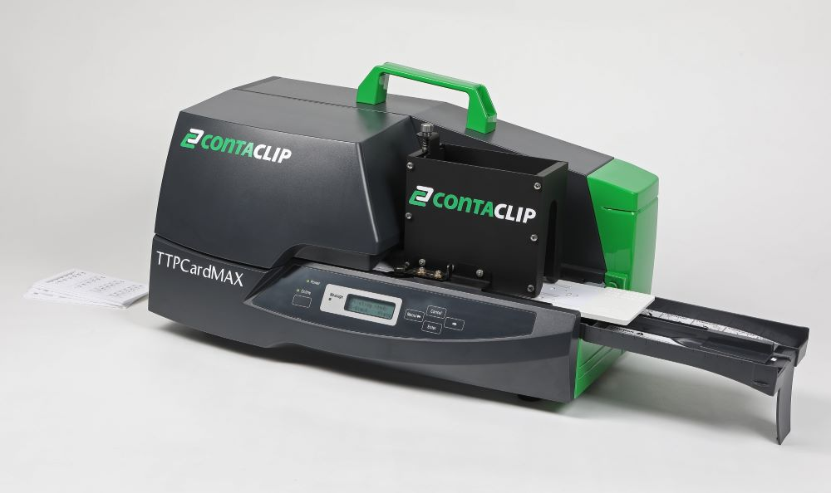
Bild: TTPCardMAX

Bilder: | TTPCardMAX | Zeichen: | Text 1.903  Kasten 845
Dateiname: | 202311006_PM_Conta-Label | Datum: | 14.11.2023
Über CONTA-CLIP
CONTA-CLIP zählt zu den bedeutendsten Herstellern von elektrischen/elektronischen Verbindungselementen und Kabelmanagement-Systemen in Europa. Das mittelständische Unternehmen mit Sitz in Hövelhof (NRW) produziert seit 1978 elektrische und elektronische Verbindungstechnik für die Prozess- und Industrieautomation, schwerpunktmäßig für die Branchen Bahntechnik, Fördertechnik, Gebäudeautomation, Klimatechnik, Maschinen- und Anlagenbau, Mess-, Steuer- und Regeltechnik, Schalttafelbau, Schiffbau, Transformatorenbau und Umwelttechnik. Die Produktbereiche des Unternehmens untergliedern sich in die Sparten CONTA-CONNECT für elektrische Verbindungstechnik, CONTA-CABLE für Kabelmanagement-Systeme, CONTA-ELECTRONICS für Elektronik und CONTA-CON für Leiterplattenverbinder. Neben seinen Produkten bietet CONTA-CLIP auch Dienstleistungen bei der Gehäusebearbeitung, der Klemmleistenmontage, der Komponentenbedruckung und der kundenspezifischen Elektronik an.
Kontakt:  CONTA-CLIP  Verbindungstechnik GmbH  Franziska Klein  Otto-Hahn-Straße 7  33161 Hövelhof  Tel.: 05257 / 9833 - 173  E-Mail: franziska.klein@conta-clip.de  Internet: www.conta-clip.com |  | gii die Presse-Agentur GmbH  Immanuelkirchstraße 12  10405 Berlin  Tel.: 030 / 538 965 - 0  E-Mail: info@gii.de  Internet: www.gii.de

